**Površina paralelograma**

Pogledaj priloženu PowerPoint prezentaciju (klikni na animiraj na drugom slajdu).

Visina paralelograma jest dužina koja spaja pravce na kojima leže nasuprotne stranice i okomita je na njih.

visina na stranicu *a* visina na stranicu *b*



**Površina paralelograma jednaka je umnošku duljine stranice i duljine pripadajuće visine.**

$P=a∙v_{a}$

$P=b∙v_{b}$

**Primjer 1.**

Duljina stranice paralelograma iznosi 6 cm, a visina na nju duga je 3 cm. Kolika je površina?

**Rješenje:**

$a=6 cm$ $P=a∙v_{a}$

$\underline{v_{a}=3 cm}$ $P=6∙3$

$P=?$ $P=18 {cm}^{2}$ Površina paralelograma iznosi $18 {cm}^{2}$.

**Primjer 2.**

Površina paralelograma iznosi 45 cm2, a jedna njegova stranica ima duljinu 9 cm. Kolika je duljina visine na tu stranicu?

**Rješenje:**

$P=45 {cm}^{2}$ $P=b∙v_{b}$

$\underline{b=9 cm}$ $45=9∙v_{b}$

$v_{b}=?$ $v_{b}=45 :9$

$v_{b}=5 cm$ Duljina visine na tu stranicu iznosi 5 cm.

**Primjer 3.**

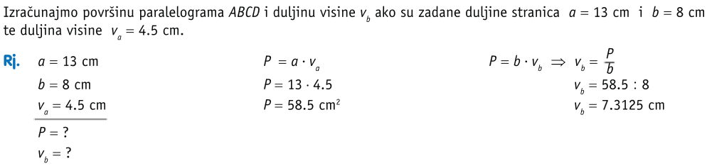

**VAŽNO!**

**Domaća zadaća:**

Iz knjige, sa 131. stranice, riješi 90. i 92. zadatak.